GENERISANJE LISTE PRIORITETNIH KUPACA ZA OBAVEŠTAVANJE O PLANIRANOM ISKLJUČENJU

M.JEVTIĆ, ED "Elektrošumadija" Kragujevac, Srbija

D.ŽEŠKO, ED "Elektrošumadija" Kragujevac, Srbija

N.GREGOVIĆ, ED "Elektrošumadija" Kragujevac, Srbija

UVOD

Uredba o uslovima isporuke električne energije, definiše kriterijume na osnovu kojih je izvršeno razdvajanje kupaca elektične energije na dve, odnosno tri, grupe prioriteta:
1.a grupa prioritetnih kupaca su objekti od posebnog interesa za privredu i život ljudi, od kojih je potrebna saglasnost za prekid u isporuci električne energije, odnosno objekti čiji bi prekid rada usled nestanka električne energije doveo do neposredne opasnosti po život i zdravlje.
1.b grupa je dopuna grupi 1.a i odnosi se na industrijske pogone sa specifičnim procesom proizvodnje. Prekid u isporuci električne energije ovim kupcima ima za posledicu zastoj proizvodnje i eventualnu materijalnu štetu. Prvu grupu prioriteta možemo nazvati GRUPA SAGLASNOST.
2. grupa prioritetnih kupaca je GRUPA OBAVEŠTAVANJE i odnosi se na kupce koje obaveštavamo putem portala ili direktno (telefon, fax, E-mail), za planirane prekide u isporuci električne energije koji remete proces delatnosti kojima se bave.
Na osnovu definisanih uslova sprovedena je dopuna postojeće aplikacije STI (sistem tehničke informatike) tako da korisnik za svaki elektroenergetski objekat (EEO) za koji se planira isključenje, dobija informaciju o prioritetnim kupcima vezanim za taj EEO, za objekte na pravcu snabdevanja ili podatke o ulicama koje će „trpeti“ isključenje.
Operativnom dispečeru je omogućeno da vrši promene uklopnog stanja linijskih rastavljača na DV i rastavljačima u poljima 10kV u EEO i tako ima ažuran prikaz stanja sa terena, pri čemu su pravci snabdevanja u različitim bojama.
U bazi podataka se nalaze podaci o napajanju kupaca što je iskorišćeno za formiranje nove tabele koja omogućava pronalaženje prioritetnih kupaca za izabrani element EEO koji se isključuje.

Unos prioritetnih kupaca

Izborom sa glavnog menija Usluge->Katalozi->Prioritetni kupci (Slika 1) dobija se tabelarni prikaz unetih kupaca (Slika 2).

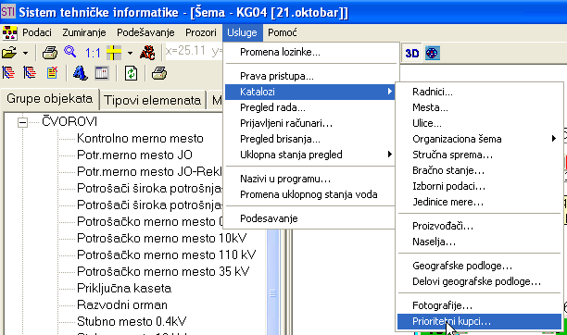

SLIKA 1- Ekran za pristup opciji unosa prioritetnih kupaca
Klikom miša na komandnu sličicu poziva se ekran za unos prioritetnih kupaca.
Klikom miša na komandno dugme Izbor kupca dobija se tabela kupaca iz koje se bira željeni kupac (ako je kupac već unet dugme Izaberi je onemogućeno)
Iz padajuće liste bira se grupa prioriteta kojoj pripada željeni kupac.

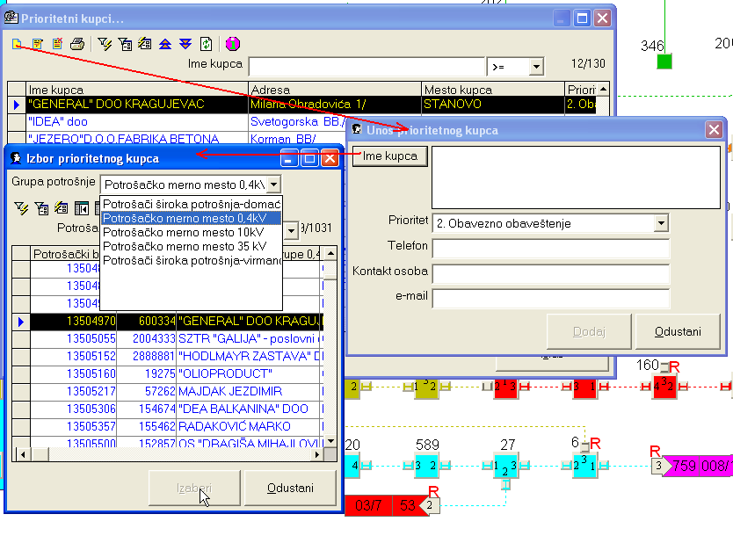

SLIKA 2- Ekran za unos prioritetnih kupaca

PRIORITETNI KUPCI

Na slici je prikazan izgled ekrana koji omogućava promene uklopnog stanja na šemi.
Dovede se kursor miša do elementa koji želimo da isključimo i pritisnemo desni taster miša koji nam daje kontekstni meni, iz menija biramo opciju Promena uklopnog stanja.

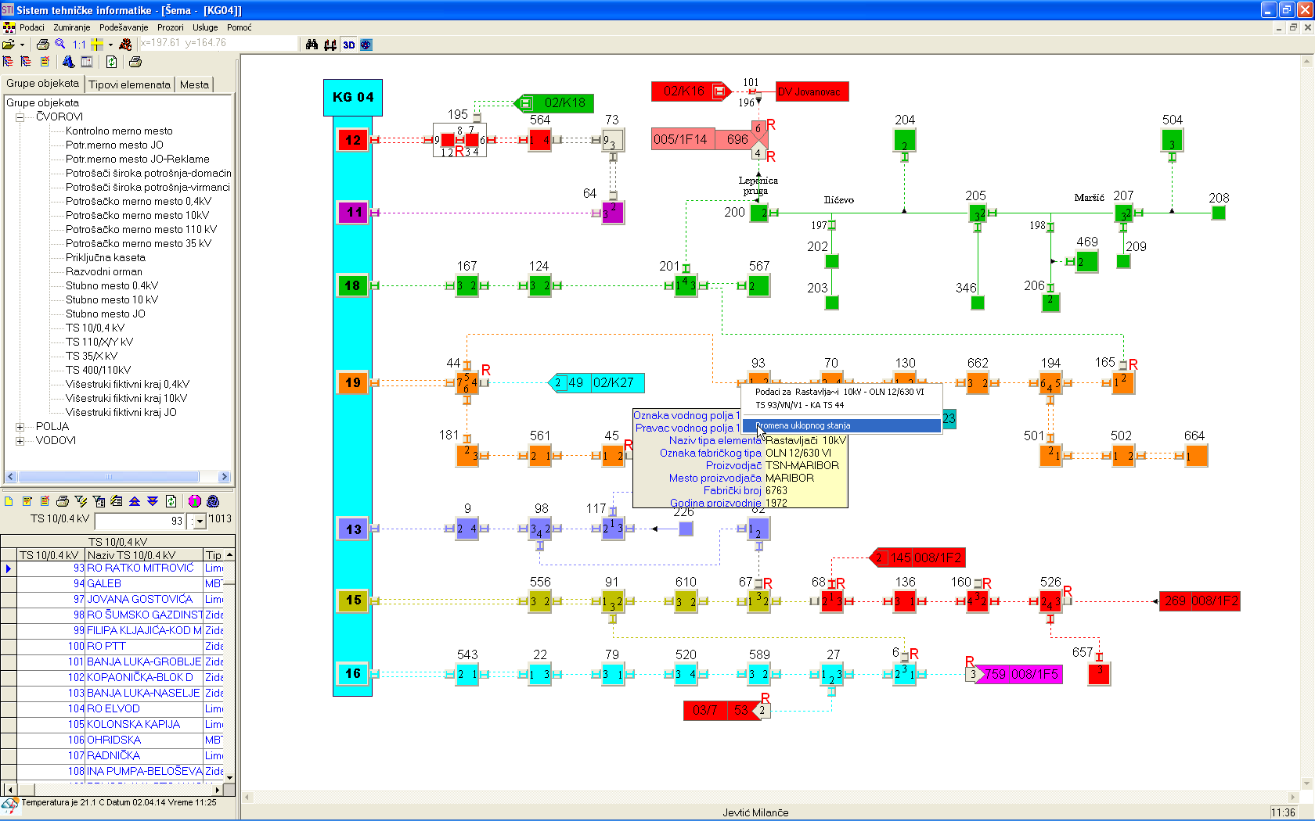

SLIKA 3- Ekran za izbor promene uklopnog stanja

Izborom Promene uklopnog stanja dobija se sledeći ekran (Slika 4)
Klikom miša na komandno dugme dobija se tabelarni prikaz prioritetnih kupaca koji će ostati bez napajanja za izabranu promenu uklopnog stanja.

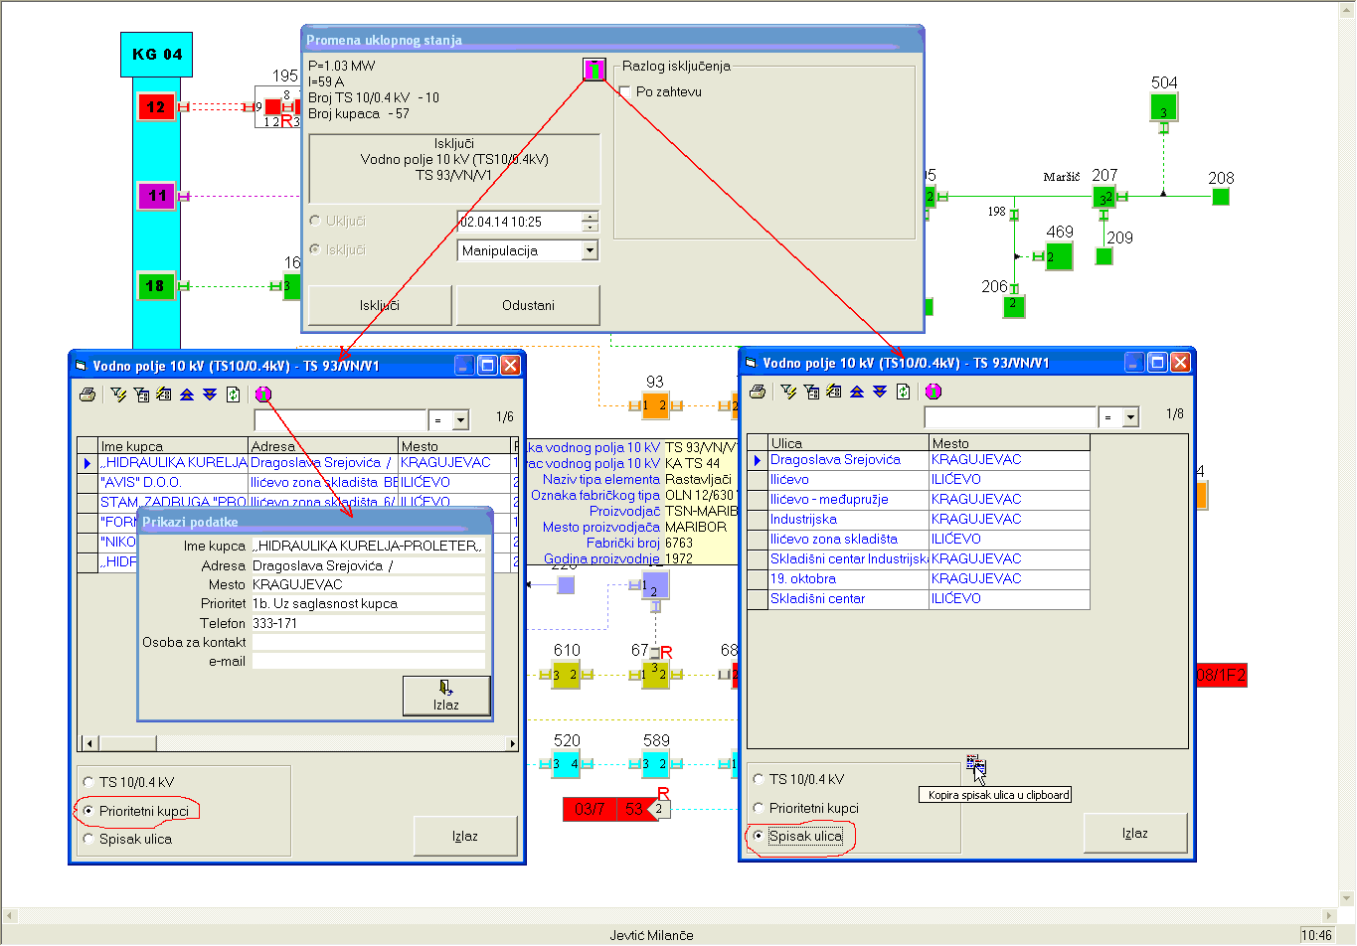

SLIKA 4- Pregled prioritetnih kupaca u odnosu na izabrani element koji je kandidat za isključenje
ZAKLJUČAK

Neblagovremeno obaveštavanje kupaca o prekidu u isporuci električne energije može dovesti do nepotrebnih troškova ako kupac smatra da je oštećen nepoštovanjem uredbe o uslovima isporuke i snabdevanja električnom energijom.
Primenom ovih mogućnosti koje nudi aplikacija postižemo cilj da možemo uvek blagovremeno da reagujemo i obavestimo sve prioritetne kupce bez obzira na smer snabdevanja u trenutku isključenja i tako poštedimo preduzeće nepotrebnih troškova.

U privrednom društvu Centar ogranak ED Elektrošumadija koristi se aplikacija STI (Sistem tehničke informatike) koja je formirana i razvijana u Službi za analizu pogona TIS,DMS
UREDBA O USLOVIMA ISPORUKE I SNABDEVANjA ELEKTRIČNOM ENERGIJOM, Beogradu, 12. jula 2013. godine

